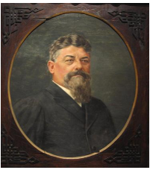
DOMAČE BRANJE

IVAN TAVČAR: VISOŠKA KRONIKA

Za domače branje si prebral roman z naslovom Visoška kronika, zdaj ga boš v dnevniku branja še predstavil. Prosim, da svoje delo slikaš ali skeniraš in pošlješ na e-naslov simona.zvonar@guest.arnes.si do četrtka, 2. 4.

V dodatni zvezek zapiši:
- ime in priimek avtorja,
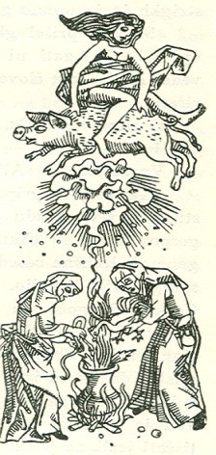
- kratko vsebino romana (okoli 20 povedi),
- poimenuj književni prostor in
- književni čas,
- določi tematiko,
- glavne in stranske književne osebe.
Glavne književne osebe (Polikarpa, Izidorja, Jurija, Margareto, Agato) označi. O značaju, ravnanju in odnosih do drugih oseb vsake glavne osebe napiši vsaj pet povedi. Stranske književne osebe naštej.
- Zaokroženo zapiši, kateri del Visoške kronike se ti je najbolj vtisnil v spomin in zakaj.
- O prebranem delu napiši svoje mnenje v približno petih povedih in ga utemelji.
- Odgovori na vprašanje, zakaj je književno delo roman in zakaj je kronika.

IVAN TAVČAR: MED GORAMI

Za domače branje si prebral zbirko črtic Med gorami. V bralni zvezek odgovori na spodnja vprašanja. Prosim, da svoje delo slikaš ali skeniraš in pošlješ na e-naslov simona.zvonar@guest.arnes.si do četrtka, 2. 4.

ODGOVORI NA SPODNJA VPRAŠANJA:

- HOLEKOVA NEŽIKA
Kdo pripoveduje zgodbo o Holekovi Nežiki?
Kaj se zgodi s Holekovo Nežiko, ko jo zapusti gosposki Erazem? Kako se zgodba zaključi?

- MOJ SIN
Kaj vse je stari Kimovec omogočil sinu Tončku? Se mu njegova dobrota in požrtvovalnost obrestujeta?
Kaj postane Tonček in kako se do očeta vede? Kaj spozna umirajoči oče, ki je vse žrtvoval za šolanje svojega Tončka?

- MIHA KOVARJEV
Kje je »služboval« Miha Kovarjev in zakaj je to službo izgubil? Kako je živel po tem in zakaj oz. kako je umrl?

- KOBILJEKAR
Zakaj se hoče Nace Kobiljekar naučiti brati in pisati? S kom in zakaj se pravda?
Kako konča svoje življenje?

- KALAN
Kolikokrat in zakaj se Kalanovemu Francetu, sicer velikemu jedcu in pivcu, upre jed?

- GROGOV MATIJČE
Od kdaj sta pisatelj in Grogov Matijče prijatelja? Kaj je vzrok za Matijčevo smrt? Kako umre?

- TRŽAČAN
Kdo sta glavni osebi v tej kratki pripovedi? Kakšno je Tomažkovo življenje pri Vrbarjevih? Kateri dogodek je odločilen za Tomažkovo usodo?

- KAKO SE MI ŽENIMO
Zakaj se ne sme Kobalov Toma poročiti z lepim dekletom, temveč mora vzeti kozavo in grdo Franico?

- KOČARJEV GOSPOD
Kaj se je ljudem zdela največja grdobija , ki jo je počenjal Kočarjev gospod? Kaj je bil vzrok smrti Romovševe Lenče?

- POSAVČEVA ČEŠNJA
Kako Posavčev Jakob izve, da se je sosedova Marijanica, ki mu je obljubila zvestobo, poročila z drugim? Kaj se z njim zgodi?

- ŠAREVČEVA SLIVA
Kakšno je življenje Šarevčeve Mete in kako se konča?

- GRIČARJEV BLAŽE
Po čigavem posredovanju in s kom se je oženil Gričarjev Blaže? Kako se mu je godilo na novem domu? Kdo mu je večkrat svetoval, naj se upre? Kako se konča Blažetovo ubogo življenje?

13. Sporočilo katere Tavčarjeve črtice se te je najbolj dotaknilo? Zakaj?

14. Imajo Tavčarjeve pripovedi tudi kakšno pozitivno sporočilo? Opiši.

15. Med gorami je zbirka dvanajstih črtic, ki nosi podnaslov slike iz loškega pogorja. Razloži podnaslov.

